Geogebra Sari Louhikallio-Fomin
Harjoitus 15
Ympyrän piirtäminen monella eri tavalla: suoraan piirtoalueeseen piirtämällä keskipiste ja säde TAI ympyrä-komennolla keskipiste ja säde syöttökenttään TAI kolme pistettä
- avaa uusi GeoGebra-tiedosto (Tiedosto | Uusi)
- aukaise oikealta nuolesta Geometria
- piirrä ympyrä valitsemalla mikä tahansa keskipiste ja mikä tahansa säde suoraan piirtoalueeseen TAI
- piirrä ympyrä Keskipiste ja säde-työvälineellä TAI
- piirrä ympyrä piste, piste, piste-työvälineellä esimerkiksi pisteet (0, 1), (6, 1) ja (3, -2)
- poista ylimääräiset merkinnät
- tallenna

Harjoitus 16
Kolmion merkilliset pisteet:
Kolmion sivujen keskinormaalit leikkaavat toisensa samassa pisteessä, ja tämä piste on kolmion ympäri piirretyn ympyrän keskipiste.

-käy halutessasi läpi alla oleva video tai mene suoraan asiaan
https://www.youtube.com/watch?v=uApBb03l6gc
- avaa uusi GeoGebra-tiedosto (Tiedosto | Uusi)
- aukaise oikealta nuolesta Geometria
- kokeile ensin itse
- katso tarvittaessa video
- poista lopussa ylimääräiset merkinnät (aukaise algebra-ikkuna ja poista nimet ym.)
- tee raahaustesti, että toimiiko tämä

Harjoitus 17
Kolmion merkilliset pisteet:
Kolmion kulmanpuolittajat leikkaavat toisensa samassa pisteessä, ja tämä piste on kolmion sisään piirretyn ympyrän keskipiste.
Huom!
- Muista loppuvaiheessa piirtää kohtisuora suora jotakin kolmion sivua kohti. Muuten ympyrä ei pysy kolmion sisällä.
- tee raahaustesti
Harjoitus 18
Määritä parametri a siten, että ympyrä x² + y² – ax = 0 sivuaa ympyrää
(x - 5)² + (y – 5)² = 4.
- piirrä ensin ympyrät
- mieti sitten vastauksia alla oleviin kysymyksiin
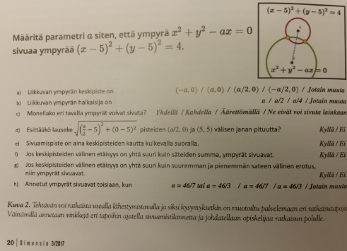
Harjoitus 19
Ympyrän ja suoran leikkauspisteen määrittäminen piirtämällä
- Ympyrän keskipiste on (3, -2) ja säde on 5. Määritä ympyrän ja suoran -x + y + 4 = 0 leikkauspisteet. (MAA5/ E4 s. 111)
- poista ylimääräiset merkinnät

Harjoitus 20
Ympyrän ja suoran leikkauspisteen määrittäminen CAS-laskimella
TAI kahden ympyrän leikkauspiste
- Esimerkiksi Määritä ympyröiden x² + y² – 8x – 2y – 8 = 0 ja x² + y² – 2x – 4 = 0 leikkauspisteet. (MAA5/ E4 s. 111)
- https://www.youtube.com/watch?v=trEIAsUL6Zw

